|  |  |  |
| --- | --- | --- |
|  | **La computación como herramienta de trabajo del profesional de ingeniería** | |
| Facultad de Ingeniería | | Laboratorio de docencia |

Laboratorios de computación

salas A y B

|  |  |
| --- | --- |
| *Profesor:* | ING. KARINA GARCÍA MORALES |
| *Asignatura:* | Fundamentos de Programación |
| *Grupo:* | 21 |
| *No de Práctica(s):* | 1 |
| *Integrante(s):* | Alfaro Cisneros Yanuen Miguel |
| *No. de Equipo de cómputo empleado:* | 10 |
| *No. de Lista o Brigada:* | 2 |
| *Semestre:* | 2020-1 |
| *Fecha de entrega:* | Martes 13 de Agosto de 2019. |
| *Observaciones:* |  |

CALIFICACIÓN: __________

**La computación como herramienta de trabajo del profesional de ingeniería.**

Objetivo: Descubrir y utilizar herramientas de software que se ofrecen en Internet que permitan realizar actividades y trabajos académicos de forma organizada y profesional a lo largo de la vida escolar, tales como manejo de repositorios de almacenamiento y buscadores con funciones avanzadas.

Desarrollo

A lo largo delos años el crecimiento exponencial de la tecnología nos ha llevado a incluirla en nuestro trabajo, escuela y hasta en la vida diaria; Es por eso que ahora que las personas que se encuentran ya en el mercado laboral y las que se estén preparando para entrar a este conozcan sobre computación y los software que les facilitarán sus tareas y trabajos, para así optimizar sus tiempos y que tengan un mayor rendimiento en el trabajo.

Durante esta práctica lo primero que se nos dio a conocer fueron algunos conceptos de sistemas o software que nos sirven para realizar distintas tareas, acumular información, etc.

El primer sistema que revisamos fue el **control de versiones,** estos llevan a cabo el registro de los cambios sobre cualquier archivo a lo largo del tiempo.

Existen tres diferentes tipos de controladores de versiones, los cuales son:

En estos archivos el registro de los cambios que hagas en cada uno de tus archivos, se almacenan en una base de datos local, es decir, está pensado para un solo usuario.

En este sistema los usuarios pueden guardar una copia exacta de los archivos y si llega a haber fallas en el sistema pueden obtenerlos de los otros usuarios.

En este sistema un servidor es el que controla las versiones de los archivos de cada usuario, los usuarios pueden descargar las versiones entrando a este servidor

Sistema de control de versiones local.

Sistema de control de versiones distribuido.

Sistema de control de versiones centralizado.

También nos dieron la definición de **repositorio** que es el directorio de trabajo para organizar algún proyecto o trabajo. Los tipos de repositorios que tenemos son:

Estos se encuentran únicamente en el equipo del usuario y solo este tiene acceso a él para manejo de archivos.

Está en la nube y se puede entrar por medio de internet para descargar los archivos rápidamente.

Repositorio Remoto.

Repositorio local.

Además la maestra nos mostró las operaciones que podemos ejecutar con un repositorio, las cuales se presentan en la siguiente tabla:

|  |  |
| --- | --- |
| Operación | Función |
| Agregar | Sirve para agregar archivos y que sean considerados en el nuevo estado de guardado del proyecto. |
| Commit | Registra los archivos guardados para generar una nueva versión de los archivos que se han subido. |
| Ramas o Branches | Desglosa los archivos en ramas para que puedas modificar uno a uno sin que el principal (master branch) sea afectado. |

La última definición que se nos dio fue la de **almacenamiento en la nube**, que es un servicio de internet que sirve para subir y guardar archivos, son administrados por el sistema que es el proveedor del servicio que almacena, respalda y administra continuamente está información.

Google Drive, SkyDrive, iCloud o Dropbox son algunos espacios de

almacenamiento en la nube. Algunos de estos te permiten crear hojas de cáclulo o documentos tipo word para modificar y compartir.

Entrando ya en práctica, se nos pidió que creáramos un documento en google forms, que sirve para recoger información usando formularios; Realizamos una pequeña encuesta que enviamos a tres personas que contenían la preguntas: ¿Conoces el lenguaje en C? y ¿Sabes que es la programación estructurada?

Estos fueron los resultados:

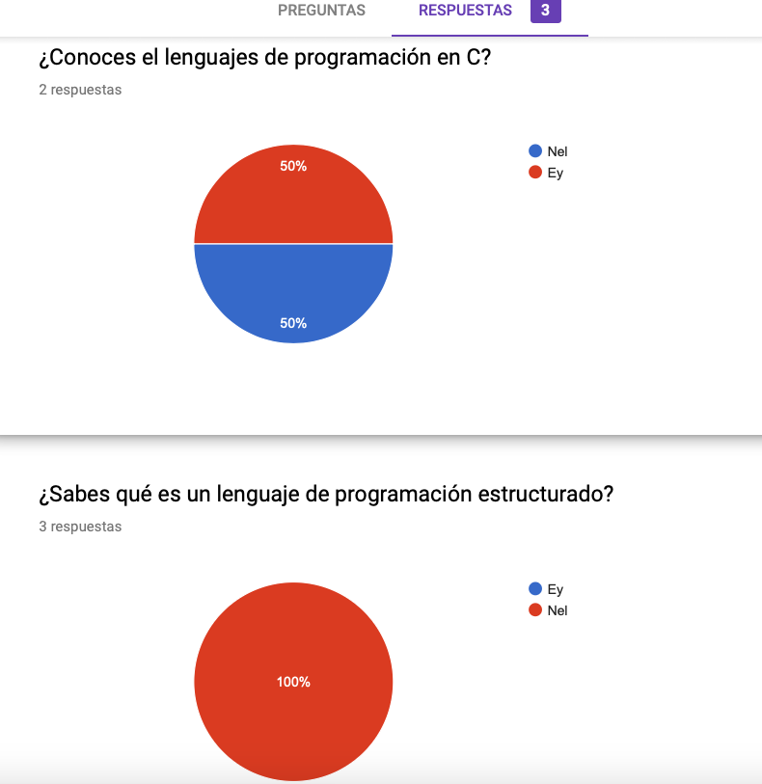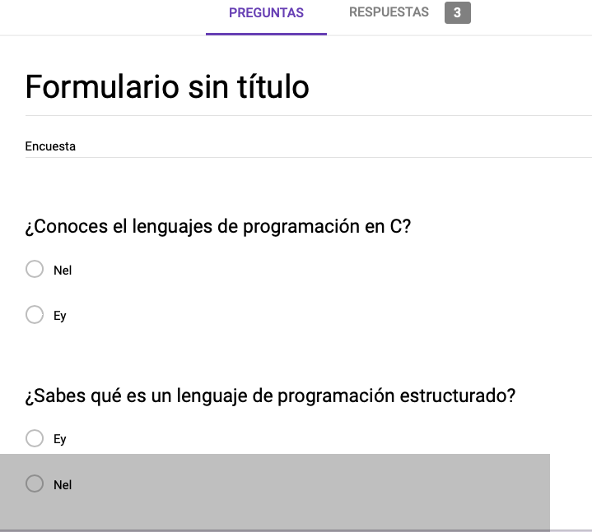

Terminando el formulario usamos google Maps para señalar el lugar en el que quisiéramos estar en este momento:

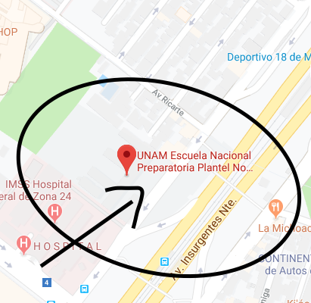

Con estos ejercicios ya hechos, se nos dio una introducción a lo que eran los buscadores de internet que son aquellas aplicaciones que rastrean la red de redes que cataloga y organiza información para después mostrarla en su navegador.

Algunos ejemplos que son de los más usandos son: Yahoo, Google, Live search y Safari.

El buscador en el que nos centramos durante esta parte de la práctica fue Google, que actualmente es el servidor más usado.

Revisamos todas las cosas que nos puede brindar google al escribir ciertos comandos:

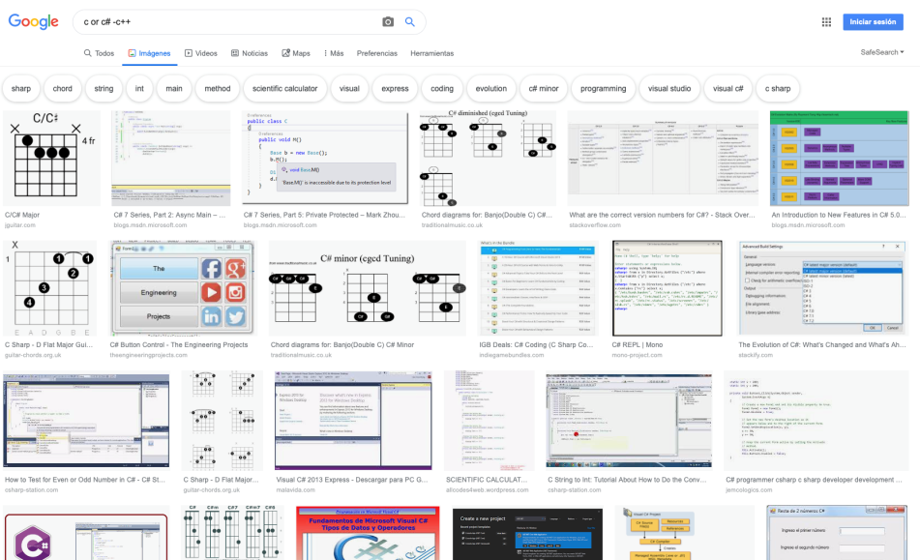La primera búsqueda que realizamos fue “c or c#-c++”, donde **or** indica que esta búsqueda debe contener una u otra palabra y **–** significa que no debe contener esa palabra, esto significa que buscábamos cosas relacionadas con los lenguajes c o c# y rechazábamos las búsquedas que contenían el lenguaje c++.

Usando **“”** en el buscador nos referimos a que queremos que nuestra búsqueda contenga solo las palabras que estamos usando dentro de las comillas como: “El lenguaje de programación en c”

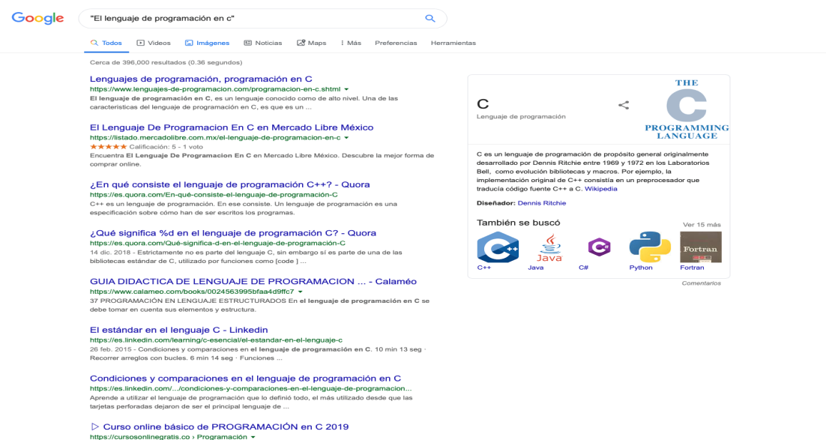

La tecla **+** nos sirve para que en la búsqueda se agregue la palabra y encuentres información que la contenga por ejemplo: +El lenguaje de programación en c.

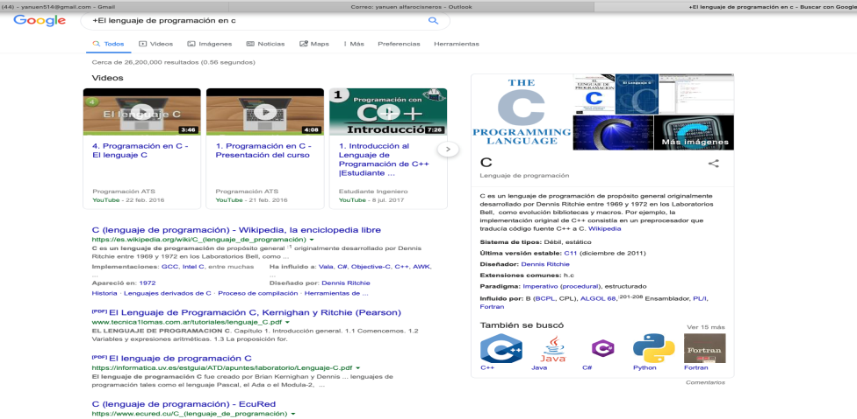

El comando **define:** se utiliza para buscar definiciones de cualquier palabra por ejemplo: define: programación estructurada.

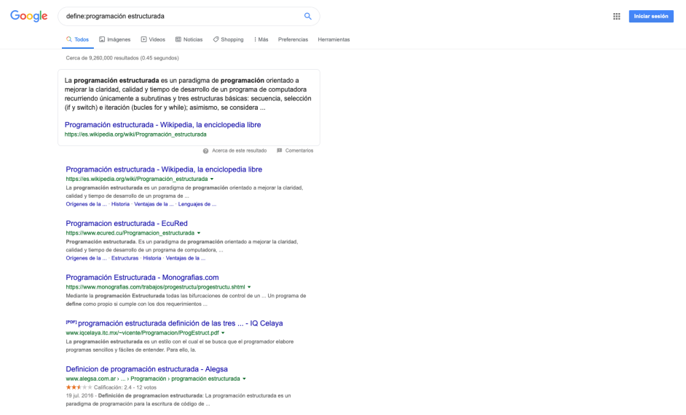

El comando **site:** nos sirve para hacer una búsqueda en un solo sitio y los caracteres **~** y **..** nos sirven para encontrar cosas relacionadas con una palabra y encontrar buscar en un intervalo de números, un ejemplo es: site:cnnmexico.com ~olimpiadas 2012..2013.

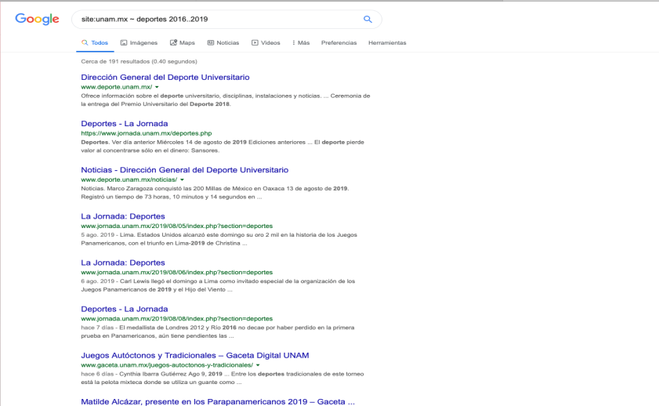

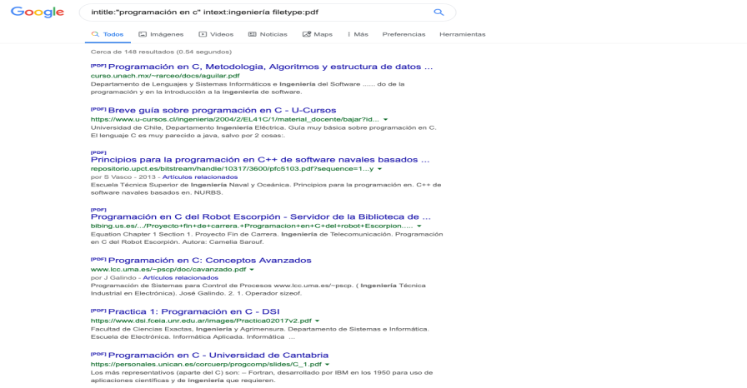El comando **intitle:** se encarga de buscar cosas con esa palabra de título y para encontrar un término en específico usamos **intext:** y para encontrar un tipo de documento en específico usamos el comando **filetype:**, un ejemplo del uso de estos comandos es: intitle:”programación en c” intext:ingeniería filetype:pdf

Google también cuenta con una calculadora científica, para acceder a ella solo tienes que poner alguna operación en el buscador y te dará la solución.

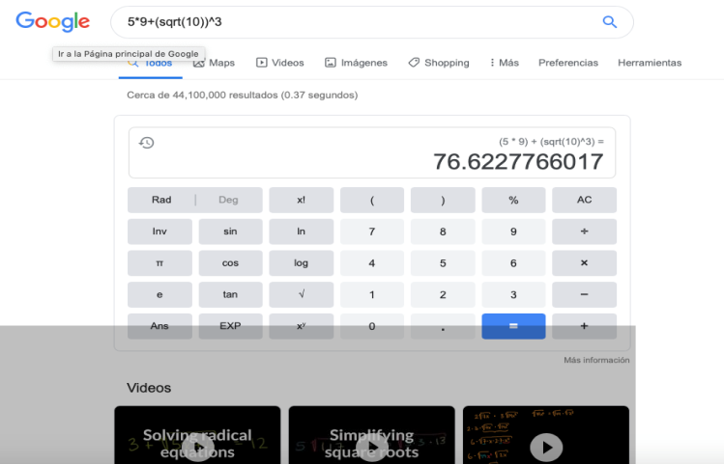

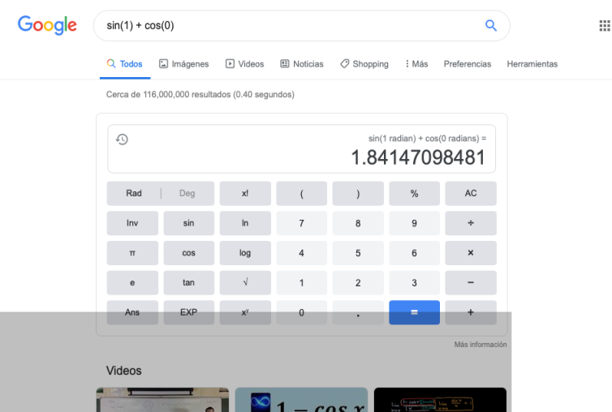

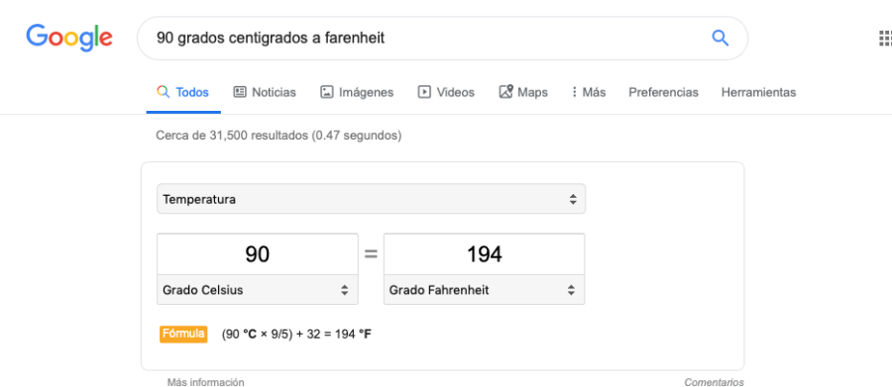Otra de las funciones que tiene este buscador es que se pueden hacer conversiones de unidades como de grados centígrados a farenheit o también conversiones de moneda, como de dólar a peso.

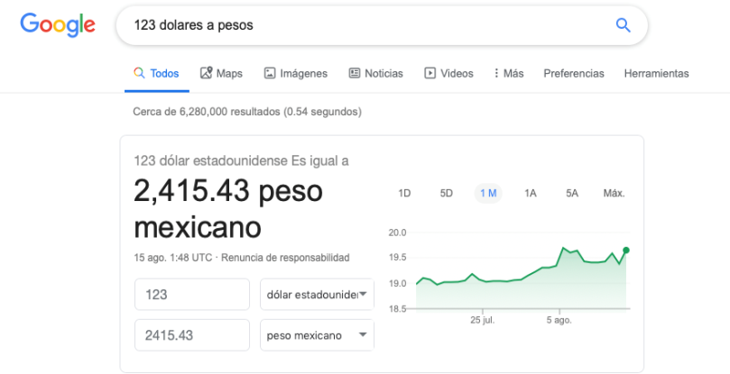

La última función de calculadora que se nos dio fue la de graficar en 2D y 3D con y sin restricción del dominio de la función, en estas gráficas usamos sen(x) de pi a –pi y sen(x) + cos(y)

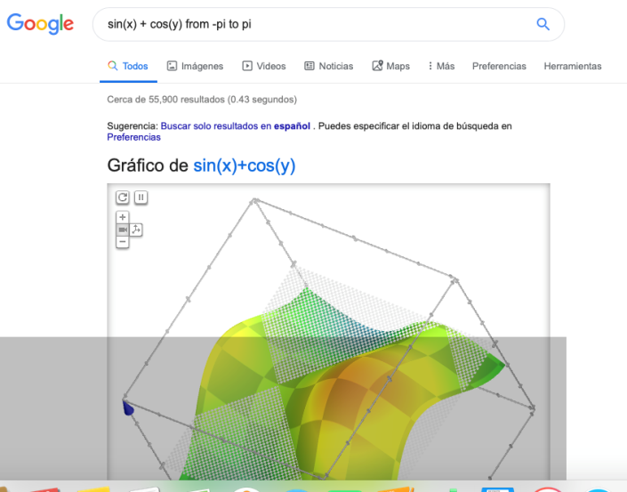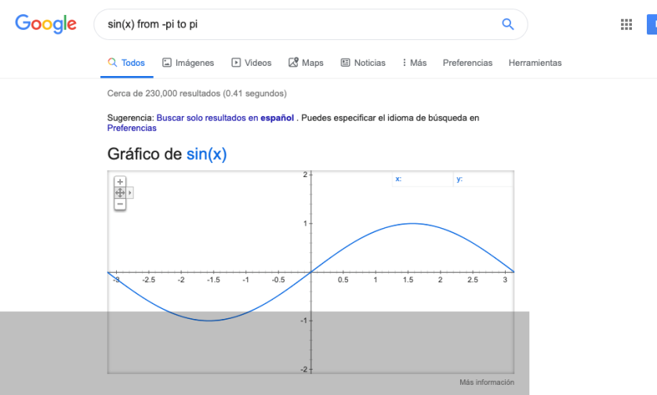

En la última actividad de la práctica usamos la función **Google Académico** que está especializado en artículos de divulgación científica y es exactamente para un ámbito académico.

En este espacio nos enseñaron un comando para buscar títulos por autor, por ejemplo: autor:Hoare “quicksoart”

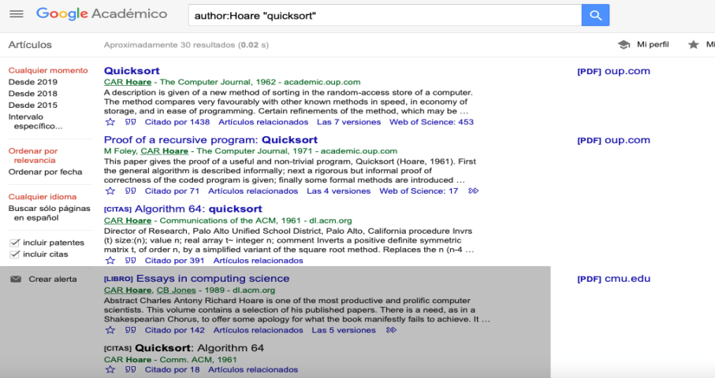

**Tarea de práctica.**

Búsqueda en google imágenes por medio de una imagen mía:

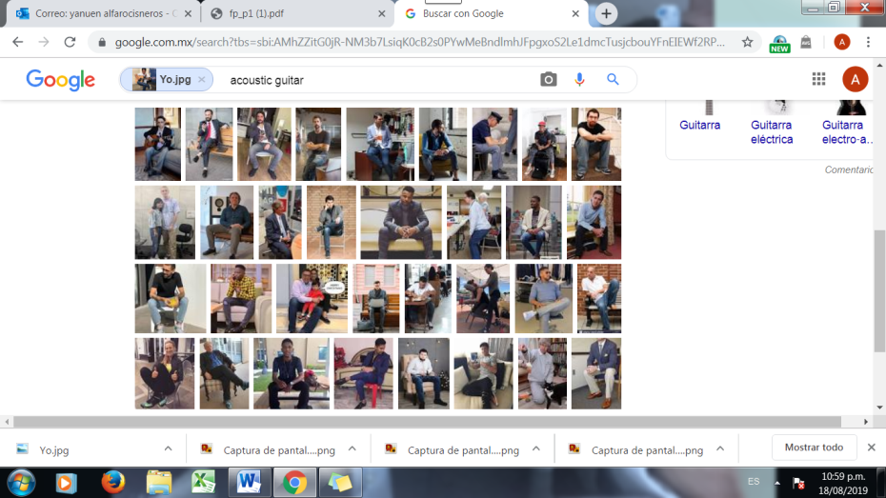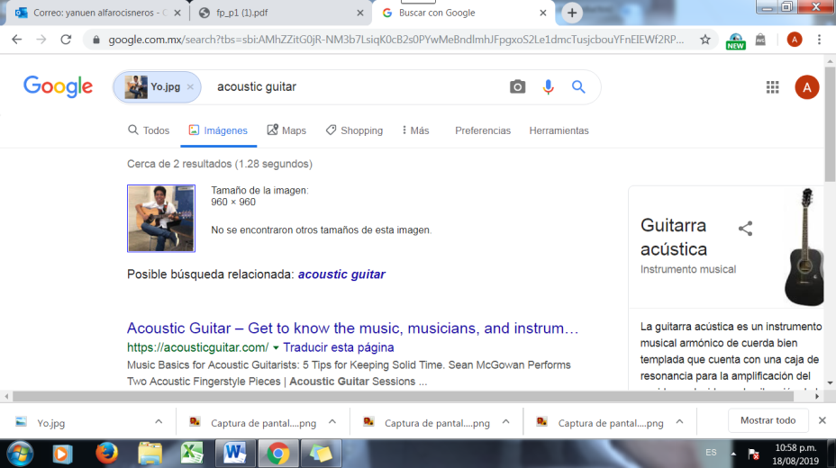

Los patrones que encontré al realizar la búsqueda con mi imagen fueron acerca de música y cosas relacionadas con guitarras, como venta, historia, tutoriales etc. Creo que google me dio esos resultados debido a que en la foto que elegi llevo una guitarra en las manos; Pero no fueron solo esos resultados los que el servidor me arrojó, también había fotos de otras personas, que coincidían con ciertos aspectos de la mía, desde la forma en la que estaba sentado o sostenía la guitarra hasta la manera de vestir que tenía al momento de la foto, si bien google no me dio información de mi realmente, me lanzo resultados que tuvieran algo que ver con la búsqueda de foto que hice.

**Alojamiento de nubes**

Como mencionamos en la práctica la nube es un servicio de internet que nos permite guardar y descargar archivos con más facilidad desde nuestros celulares o computadoras, pero, ¿qué tan bueno es tener nuestros archivos en la nube?, A continuación presento las que yo creo son ventajas y desventajas de este servicio.

|  |  |
| --- | --- |
| Ventajas | Desventajas |
| Puedes mantener más archivos o fotos en la nube y puedes incluso dejar de usar discos de almacenamiento. | Los costos de las nubes varían y hay algunos que exceden precios accesibles. |
| Sirve tanto para empresas grandes como para empresas pequeñas e incluso usuarios estándar. | Aunque mantenga segura la información siempre existirá el miedo de las empresas de que su información puede estar muy disponible. |
| Tu información la maneja el proveedor de servicio y existen varias políticas de privacidad que harán que se mantenga segura. | La nube no funciona sin internet por lo que si se cae tu red, tendrás problemas para acceder a tus archivos. |
| Sirve como un respaldo extra, si eres de los que le gusta guardar tu información en discos duros, puedes usar la nube solo para tener un respaldo en caso de que uno de estos llegue a fallar. | Depende del paquete que te ofrezca el proveedor tendrás un espacio limitado de almacenamiento. |
| Puedes ligar tu servicio de nube a todos tus dispositivos. | Tu información puede llegar a dañarse. |

**Comparación de servidores de nube**

|  |  |  |
| --- | --- | --- |
| Google drive | Mega | ICloud |
| Te da 15 Gb de almacenamiento gratis. | Tiene 50 GB gratuitos. | Tiene 5GB gratuitos. |
| Te permite a través de otras aplicaciones que están ligadas, crear archivos de diferente tipo y aspecto. | Te ofrece un cifrado en tus archivos y fotos para que siempre mantengas segura tu información. | Si cuentas con equipos de esta marca te permite ligar cada uno entre ellos para una conexión de archivos más rápida. |
| Tu información y fotos no siempre ocuparan parte de tu almacenamiento. | Es compatible con todos los sistemas operativos. | Te permite ligar archivos entre diferentes aplicaciones. |
| Puedes tener ciertos archivos de manera que los puedas abrir sin conexión | Incluye apertura para mandar mensajes, videochat, etc. | Te permite tener la máxima calidad en tu almacenamiento de fotos. |

A pesar de que todos los servidores se les puede dar un buen uso, es claro que dependiendo el tipo de usuario habrá alguno que le convenga más que otro, en mi caso como soy estudiante y trabajo con varias presentaciones, creo que mi opción ideal es google drive, debido a sus funciones y todo lo que me permite hacer.

**Servidores de correo.**

Un servidor de correo te permite las funciones de enviar archivos, mensajes, fotos, etc. a través de internet para que otra persona los pueda recibir y que sea transportada con seguridad.

**Características de un servidor de correo.**

* Tienen servicio de mensaje o correo gratuito
* Contienen un “buzón” de entrada al cuál accedes para ver correos recibidos.
* Mantiene seguro el transporte de información
* Servicios como mensajes o videochat.

|  |  |
| --- | --- |
| Ventajas | Desventajas |
| Envío de archivos a personas que estén a larga distancia. | Puedes perder información si no administras tu bandeja de entrada. |
| Gran espacio de alojamiento para correos enviados y recibidos. | Información en peligro, puede haber robo de esta. |
| Muchos de estos servidores no tienen costo. | Vulnerabilidad con virus. |

**Comparación de servidores de correo.**

|  |  |  |
| --- | --- | --- |
| Outlook | Yahoo | Gmail |
| Ligado con las diferentes aplicaciones de Word que te permiten trabajar. | Puedes adjuntar 10 archivos de trabajo en un correo. | Servicios de aplicaciones para elaborar diferentes presentaciones. |
| Se puede administrar con un servicio de nube de Outlook. | Tiene un modo offline donde guardas archivos de importancia. | Está ligado a su servicio de nube drive. |
| Limpieza automática de bandeja de entrada. | Poco almacenamiento de bandeja de entrada | Almacenamiento de 1 Gb por correo. |

Los correos electrónicos, a pesar de ser algo viejos, son una herramienta muy útil en la actualidad ya sea para mandar archivos o mantenerse en contacto con alguna persona, desde mi punto de vista creo que cualquier servidor de correo tiene las funciones necesarias para que cualquier usuario este satisfecho.

**Conclusiones de práctica**

Antes de elaborar práctica de laboratorio yo desconocía varios de los conceptos a los que nos introdujeron y también no sabía mucho los comandos de búsqueda en servidor que nos mostró la maestra.

Aprender sobre los usos básicos de una computadora nos ayudara a lo largo del curso a conocer mejor lo que es un programa y el tipo de lenguaje que utiliza, pero siempre hay que iniciar de lo simple a lo complejo, esto nos hará tener un mejor entendimiento de conceptos, prácticas, manejo de datos y otras cosas para formarnos como iniciados en la programación.

**Referencias.**

co, D. Información de la empresa. Recuperado el 20 Agosto 2019, de <https://www.dell.com/learn/co/es/cobsdt1/sb360/sb-newsletter-3-2012-2>

Martí, S. Conoce los mejores servicios de almacenamiento en la nube y no te quedarás nunca más sin espacio. Recuperado el 20 Agosto 2019, de <https://www.pcworld.es/mejores-productos/almacenamiento/servicios-almacenamiento-nube-3673539/>

Laboratorios FI salas A y B. Recuperado el 20 de Agosto 2019, de <http://lcp02.fi-b.unam.mx/>